San Juan de Pasto, 15 de agosto de 2012
Comunicado de Prensa Nº 9
Gestión de Alcalde de Pasto logró 2 mil 200 Viviendas de Interés Social

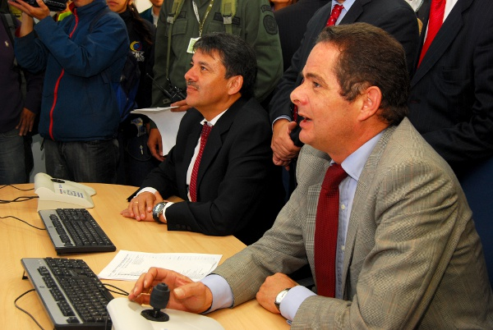
Este jueves arribará a Pasto junto con el Alcalde Harold Guerrero López, el Ministro de Vivienda Germán Vargas Lleras, para hacer el lanzamiento del proyecto que por primera vez en la historia de la ciudad beneficiará con techo propio a más de 2 mil 200 familias en la capital de Nariño.

Con la adjudicación de los cupos para acceder a Vivienda de Interés Social, Pasto se convierte en la primera ciudad intermedia del país con la mayor asignación por parte del Gobierno Nacional. La gestión que cumple el Alcalde de la ciudad busca que más familias pastusas a través de su proceso del Cambio Cultural, accedan a un hogar digno.

En concordancia con las disposiciones del Gobierno Central, el Alcalde Harold Guerrero destacó que los beneficiarios del programa serán familias que viven en condiciones de vulnerabilidad como desplazados, aquellos que habitan zonas de riesgo y afectados por la ola invernal.

Para la presentación del proyecto, el Ministro y el Alcalde acompañados por el gremio de la construcción de Nariño y autoridades del Departamento ofrecerán una rueda de prensa en las instalaciones del Hotel Morasurco, a partir de las 11 de la mañana.

Pasto Transformación Productiva

TIRSO BENAVIDES BENAVIDES
Jefe Oficina de Comunicación Social

